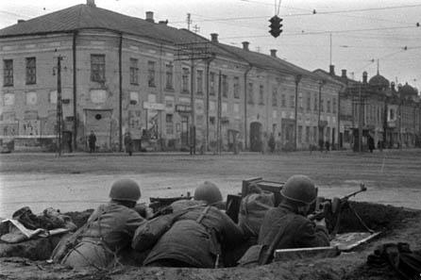

В этот день радость и скорбь - рядом. Нет в России семьи, которую война обошла бы стороной. Поэтому в этот день в каждой семье вспоминают тех, кто остался на полях сражений, тех, кто трудился в тылу для победы нашей страны, тех, кто погиб на территории, оккупированной фашистской армией, кто умер от голода и пыток в концлагерях и фашистских застенках, тех, кто после войны налаживал мирную жизнь.

С каждым годом ветеранов войны становится всё меньше. Но те, кто жив, собираются в День Победы на центральных площадях городов, встречаются с однополчанами, поминают павших товарищей. В этот день принято бывать на местах боёв, у памятников воинской славы, на могилах погибших воинов. Традиционно здесь проводятся возложение венков и цветов, митинги, торжественное прохождение воинских частей.

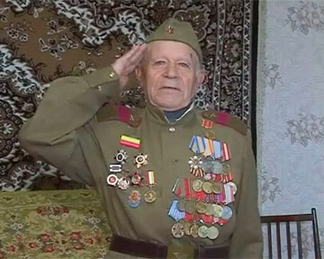
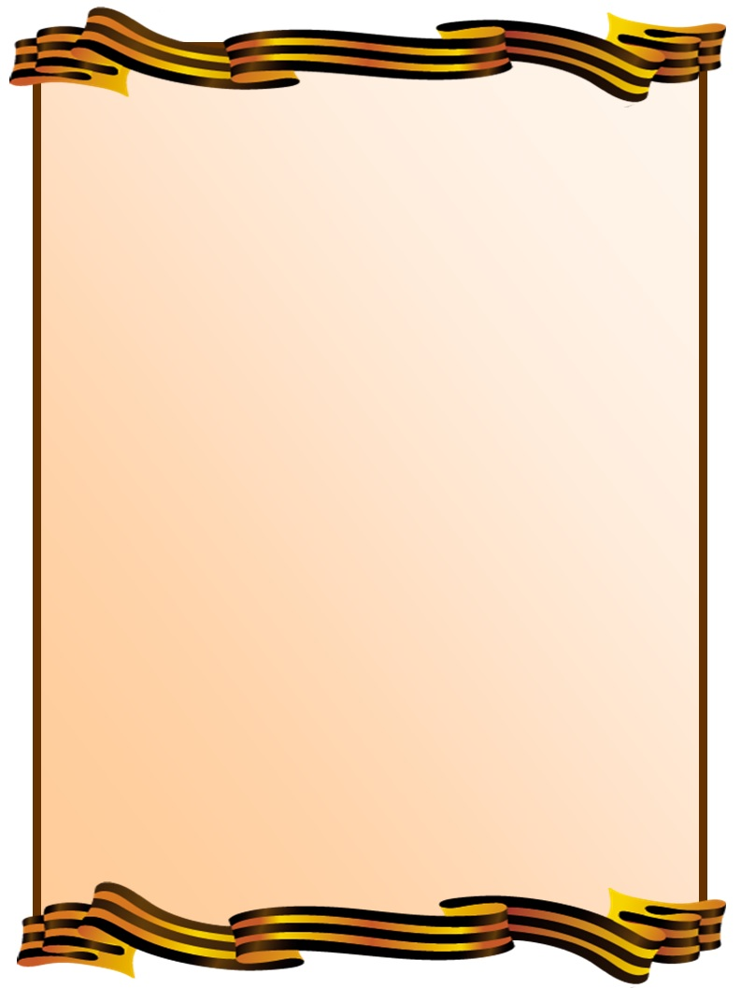

ИСТОРИЯ
ПРАЗДНОВАНИЯ
ДНЯ
ПОБЕДЫ

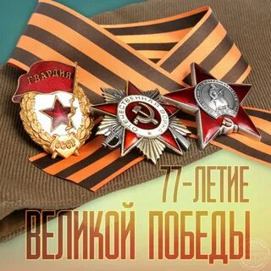
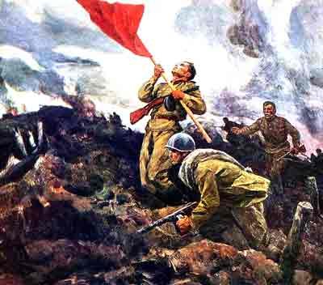
После длительных и кровопролитных боев 9 мая в 0-43 по московскому времени был подписан Акт о безоговорочной капитуляции Германии. Советский союз выиграл эту войну. Приняв капитуляцию Германии, СССР не подписал с ней соглашения о мире и остался в состоянии войны еще на некоторое время. Документально война с Германией была окончена лишь 21 января 1955 года, после того как Президиум Верховного Совета СССР принял такое решение. И все же мы воспринимаем Великую Отечественную войну, как войну, продлившуюся до 9 мая 1945 года.
Первый День Победы праздновался так, как, наверное, отмечалось очень мало праздников в истории СССР и России. Люди на улицах поздравляли друг друга, обнимались, целовались и плакали. 9 мая, вечером в Москве был дан Салют Победы, самый масштабный в истории СССР: из тысячи орудий было дано тридцать залпов.
Сталиным был подписан указ Президиума Верховного Совета СССР о том, что 9 мая становится государственным праздником Днем Победы и объявляется выходным днем. В 6 часов утра по московскому времени, этот Указ по радио был зачитан диктором Левитаном.
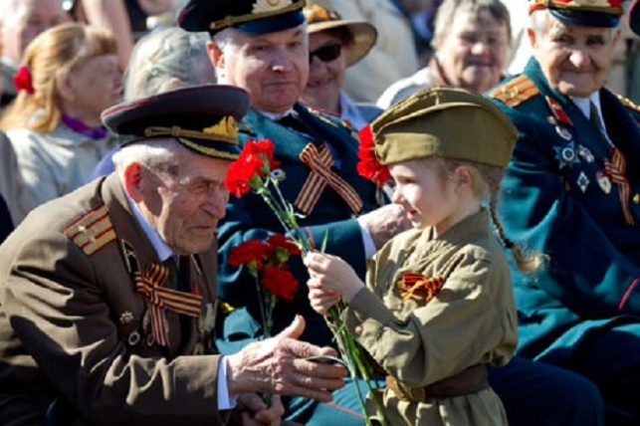
Однако, выходным днем 9 мая оставалось лишь три года. В 1948 году о войне было велено забыть и все силы бросить на восстановление разрушенного войной народного хозяйства. И лишь в 1965 году празднику было вновь воздано по заслугам. 9 мая вновь стал выходным, возобновились Парады, масштабные салюты во всех городах - Героях и чествования ветеранов.

